# photo

**COLEGIO PEDRO DE VALDIVIA DE VILLARRICA**

Departamento de Inglés

Víctor Alvarado.

Curso: 3° - 4° básico

**WORKSHEET Nº 4: THE CLOTHES**

**ENGLISH**

|  |  |  |  |
| --- | --- | --- | --- |
| **NAME:** |  | | |
| **CLASS:** | 3° y 4° Básico | **DEADLINE** | April 3rd, 2020 |
| **OBJETIVO DE APRENDIZAJE**  **OA7 -**Leer y demostrar comprensión de textos relacionados con temas conocidos o de otras asignaturas y con las siguientes funciones: • compartir información personal • describir • expresar cantidades en números hasta el treinta • dar información y preguntar acerca de gustos, habilidades, la vestimenta • preguntar y expresar horas exactas. | | **HABILIDADES DEL O.A** | **HABILIDADES DE LA GUIA** |
| Identificar vocabulario | X |
| Escribir oraciones expresando preferencias relacionadas con el tema de la unidad, siguiendo modelo dado por el docente. |  |
| Describir, por medio de palabras o frases, sus representaciones de lo escuchado |  |
| Asociar forma oral y escrita de una palabra con su imagen | X |

1. 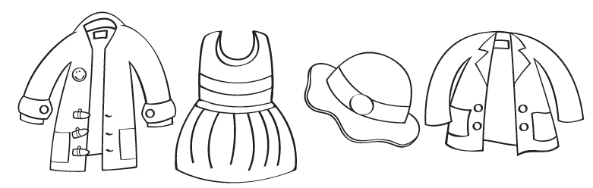**Colorea** el vocabulario de ropa presentado a continuación

Jacket/Chaqueta

Hat/Sombrero

Dress/Vestido

Coat /Abrigo

Shoes/Zapatos

Sweater/Chaleco

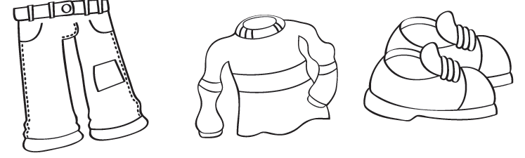

Jeans

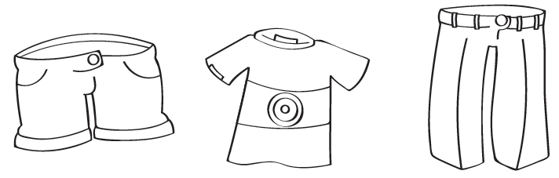

Trousers/Pantalones

Short/Pantalón corto

T-shirt/Polera

1. 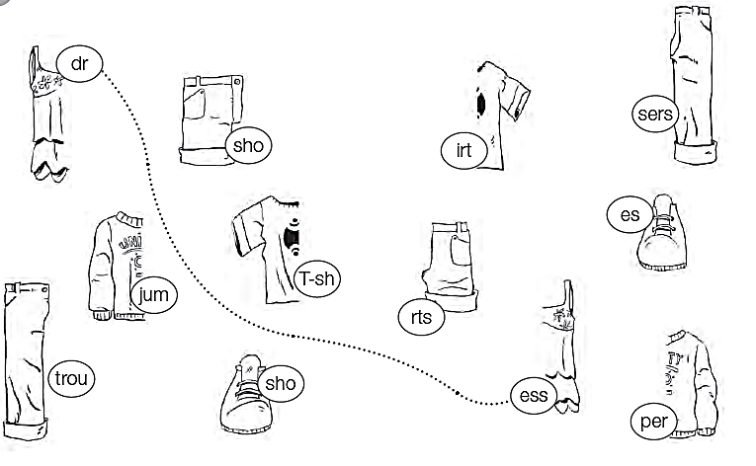**Une** cada prenda de vestir con su mitad faltante
2. **Lee** y **colorea** según cada descripción

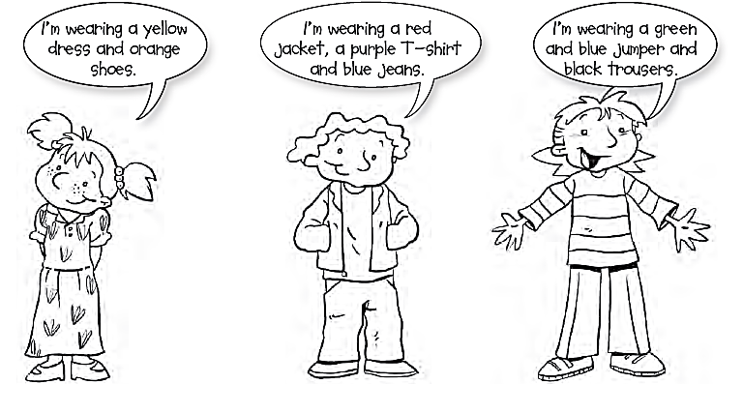

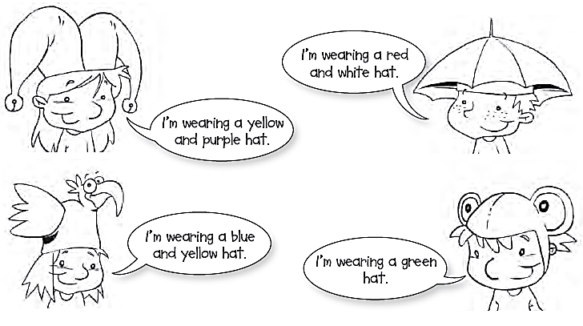

**VOCABULARIO:**

**Orange: Naranjo**

**Yellow: Amarillo**

**Green: Verde**

**Purple: Morado**

**White: Blanco**

**Blue: Azul**

**Black: Negro**

**Red: Rojo**

1. 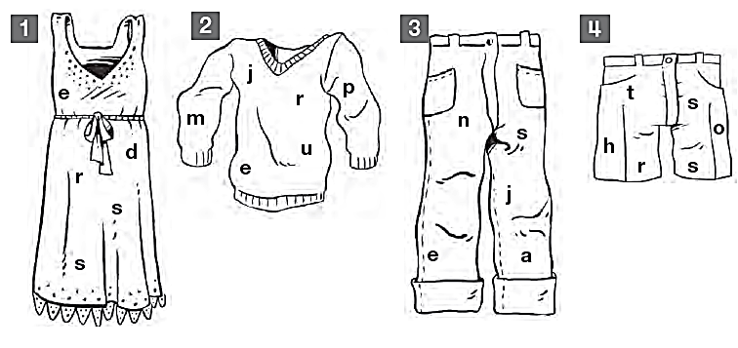**Mira** y **une con** el nombre de cada prenda de vestir

JUMPER

DRESS

SHORTS

JEANS

1. **Lee** y **completa** con el nombre de la prenda de vestir faltante

